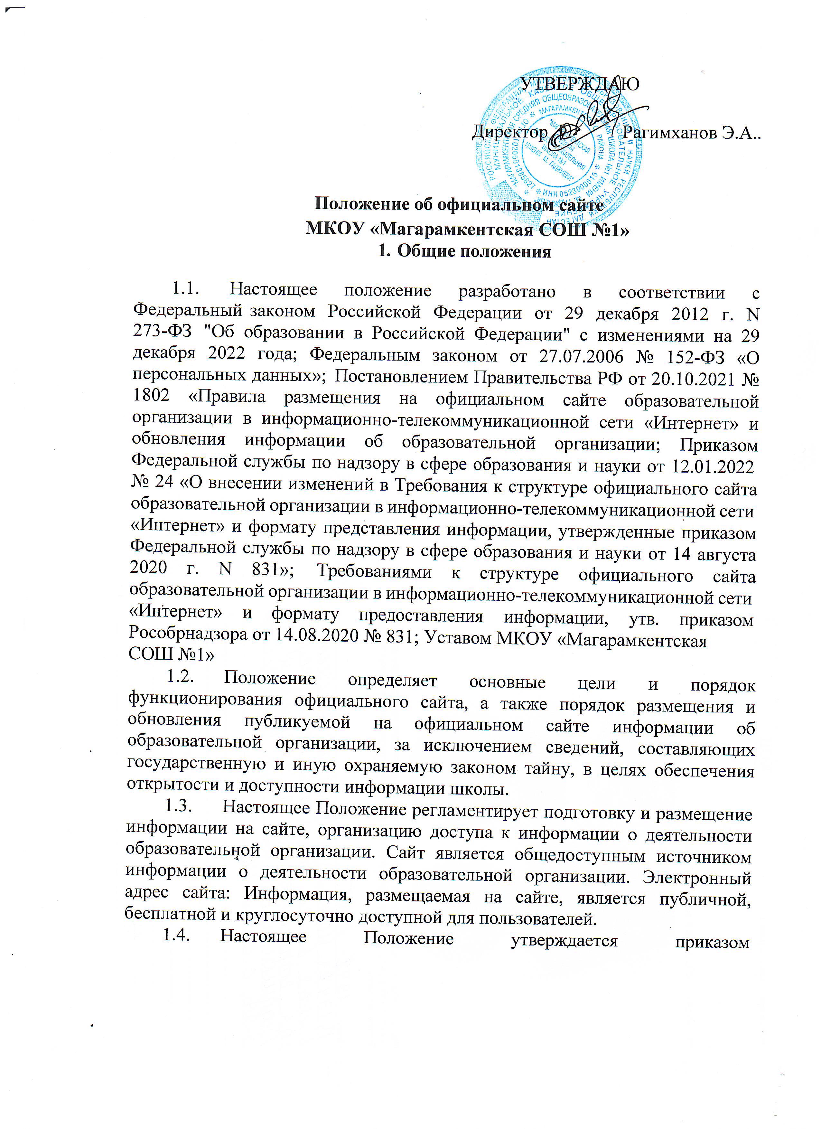
руководителя школы. Изменения и дополнения в настоящее положение вносятся приказом руководителя школы.
  - Ответственность за обеспечение функционирования сайта несет директор школы.
  - Ответственность за достоверность и своевременность предоставляемой информации к публикации её на сайте (в течении 10 рабочих с дней со дня их создания, получения или внесения в них соответствующих изменений) несут ответственные, назначенные приказом директора учреждения.
  - Ответственность за своевременность размещения поступившей информации на официальном сайте образовательной организации несет назначенный приказом директора школы ответственный за размещение информации на сайт организации.
  - Информация, размещенная на сайте, является публичной и бесплатной.
- Цели и задачи сайта
  - Настоящее положение составлено с целью:
- исполнение требований федерального и регионального законодательств в части информационной открытости деятельности организации, осуществляющей образовательную деятельность.
  - Создание и функционирование сайта школы направлены на решение следующих задач:
    - обеспечения информационной открытости деятельности образовательной организации;
    - реализации прав граждан на доступ к открытой информации при соблюдении норм профессиональной этики педагогической деятельности и норм информационной безопасности;
    - информирования общественности о развитии и результатах уставной деятельности образовательной организации, поступлении и расходовании материальных и финансовых средств;
    - достижение высокого качества в работе с официальным сайтом, информационным порталом организации, осуществляющей образовательную деятельность.
- Структура официального сайта
  - Структура официального сайта школы состоит из разделов и подразделов в соответствии с Требованиями к официальным сайтам общеобразовательных учреждений.
Для размещения информации на Сайте образовательной организацией должен быть создан специальный раздел "Сведения об образовательной организации" (далее - специальный раздел). Информация в специальном разделе представляется в виде набора страниц и (или) иерархического списка и (или) ссылок на другие разделы Сайта. Информация должна иметь общий механизм навигации по всем страницам специального раздела. Механизм
навигации должен быть представлен на каждой странице специального раздела.
Доступ к специальному разделу должен осуществляться с главной (основной) страницы Сайта, а также из основного навигационного меню Сайта.
Страницы специального раздела должны быть доступны в информационно-телекоммуникационной сети "Интернет" без дополнительной регистрации,.
  - Специальный раздел должен содержать подразделы: "Основные сведения";
"Структура и органы управления образовательной организацией"; "Документы";
"Образование";
"Руководство. Педагогический (научно-педагогический) состав"; "Материально-техническое обеспечение и оснащенность
образовательного процесса";
"Платные образовательные услуги"; "Финансово-хозяйственная деятельность";
"Вакантные места для приема (перевода) обучающихся"; "Доступная среда";
"Международное сотрудничество".
  - Главная страница подраздела "Основные сведения" должна содержать информацию:
о полном и сокращенном (при наличии) наименовании образовательной организации;
о дате создания образовательной организации;
об учредителе (учредителях) образовательной организации;
о наименовании представительств и филиалов образовательной организации (при наличии) (в том числе, находящихся за пределами Российской Федерации);
о месте нахождения образовательной организации, ее представительств и филиалов (при наличии);
о режиме и графике работы образовательной организации, ее представительств и филиалов (при наличии);
о контактных телефонах образовательной организации, ее представительств и филиалов (при наличии);
об адресах электронной почты образовательной организации, ее представительств и филиалов (при наличии);
об адресах официальных сайтов представительств и филиалов образовательной организации (при наличии) или страницах в информационно-телекоммуникационной сети "Интернет";
о местах осуществления образовательной деятельности, в том числе не указанных в приложении к лицензии (реестре лицензий) на осуществление образовательной деятельности в соответствии с частью 4 статьи 91 Федерального закона от 29 декабря 2012 г. N 273-ФЗ "Об образовании в
Российской Федерации".
  - Главная страница подраздела "Структура и органы управления образовательной организацией" должна содержать информацию:
о структуре и об органах управления образовательной организации с указанием наименований структурных подразделений (органов управления);
о фамилиях, именах, отчествах (при наличии) и должностях руководителей структурных подразделений;
о местах нахождения структурных подразделений (органов управления) образовательной организации (при наличии структурных подразделений (органов управления);
об адресах официальных сайтов в информационно- телекоммуникационной сети "Интернет" структурных подразделений (органов управления) образовательной организации (при наличии официальных сайтов);
об адресах электронной почты структурных подразделений (органов управления) образовательной организации (при наличии электронной почты);
о положениях о структурных подразделениях (об органах управления) образовательной организации с приложением указанных положений в виде электронных документов, подписанных простой электронной подписью в соответствии с Федеральным законом от 6 апреля 2011 г. N 63-ФЗ "Об электронной подписи" (далее - электронный документ) (при наличии структурных подразделений (органов управления).
  - На главной странице подраздела "Документы" должны быть размещены следующие документы в виде копий и электронных документов (в части документов, самостоятельно разрабатываемых и утверждаемых образовательной организацией):
устав образовательной организации;
свидетельство о государственной аккредитации (с приложениями) (при наличии);
правила внутреннего распорядка обучающихся; правила внутреннего трудового распорядка; коллективный договор (при наличии);
отчет о результатах самообследования;
предписания органов, осуществляющих государственный контроль (надзор) в сфере образования, отчеты об исполнении таких предписаний (до подтверждения органом, осуществляющим государственный контроль (надзор) в сфере образования, исполнения предписания или признания его недействительным в установленном законом порядке) (при наличии);
локальные нормативные акты образовательной организации по основным вопросам организации и осуществления образовательной деятельности, в том числе регламентирующие:
правила приема обучающихся; режим занятий обучающихся;
формы, периодичность и порядок текущего контроля успеваемости и
промежуточной аттестации обучающихся;
порядок и основания перевода, отчисления и восстановления обучающихся;
порядок оформления возникновения, приостановления и прекращения отношений между образовательной организацией и обучающимися и (или) родителями (законными представителями) несовершеннолетних обучающихся.
  - Подраздел "Образование" должен содержать информацию:
а) о реализуемых образовательных программах, в том числе о реализуемых адаптированных образовательных программах, с указанием в отношении каждой образовательной программы:
форм обучения;
нормативного срока обучения;
срока действия государственной аккредитации образовательной программы (при наличии государственной аккредитации), общественной, профессионально-общественной аккредитации образовательной программы (при наличии общественной, профессионально-общественной аккредитации);
языка(х), на котором(ых) осуществляется образование (обучение); учебных предметов, курсов, дисциплин (модулей), предусмотренных
соответствующей образовательной программой;
практики, предусмотренной соответствующей образовательной программой;
об использовании при реализации образовательной программы электронного обучения и дистанционных образовательных технологий;
б) об описании образовательной программы с приложением образовательной программы в форме электронного документа или в виде активных ссылок, непосредственный переход по которым позволяет получить доступ к страницам Сайта, содержащим информацию, указанную в подпункте "б" подпункта 3.4 пункта 3 настоящих Требований, в том числе:
об учебном плане с приложением его в виде электронного документа;
об аннотации к рабочим программам дисциплин (по каждому учебному предмету, курсу, дисциплине (модулю), практики, в составе образовательной программы) с приложением рабочих программ в виде электронного документа;
о календарном учебном графике с приложением его в виде электронного документа;
о методических и иных документах, разработанных образовательной организацией для обеспечения образовательного процесса, в виде электронного документа;
в) о численности обучающихся, в том числе:
об общей численности обучающихся;
о численности обучающихся за счет бюджетных ассигнований федерального бюджета (в том числе с выделением численности обучающихся, являющихся иностранными гражданами);
о численности обучающихся за счет бюджетных ассигнований бюджетов субъектов Российской Федерации (в том числе с выделением численности обучающихся, являющихся иностранными гражданами);
о численности обучающихся за счет бюджетных ассигнований местных бюджетов (в том числе с выделением численности обучающихся, являющихся иностранными гражданами);
о численности обучающихся по договорам об образовании, заключаемых при приеме на обучение за счет средств физического и (или) юридического лица (далее - договор об оказании платных образовательных услуг) (в том числе с выделением численности обучающихся, являющихся иностранными гражданами).
Образовательные организации, реализующие общеобразовательные программы, дополнительно указывают наименование образовательной программы.
Образовательные организации, реализующие профессиональные образовательные программы, дополнительно, для каждой образовательной программы указывают информацию:
об уровне образования;
о коде и наименовании профессии, специальности, направления подготовки;
о направлениях и результатах научной (научно-исследовательской) деятельности и научно-исследовательской базе для ее осуществления (для образовательных организаций высшего образования и образовательных организаций дополнительного профессионального образования) (при осуществлении научной (научно-исследовательской) деятельности);
о результатах приема по каждой профессии, по каждой специальности среднего профессионального образования, по каждому направлению подготовки или специальности высшего образования с различными условиями приема:
на места, финансируемые за счет бюджетных ассигнований федерального бюджета;
на места, финансируемые за счет бюджетных ассигнований бюджетов субъектов Российской Федерации;
на места, финансируемые за счет бюджетных ассигнований местных бюджетов;
по договорам об оказании платных образовательных услуг;
о средней сумме набранных баллов по всем вступительным испытаниям (при наличии вступительных испытаний);
о результатах перевода;
о результатах восстановления и отчисления;
г) о лицензии на осуществление образовательной деятельности (выписке из реестра лицензий на осуществление образовательной деятельности).
  - Главная страница подраздела "Руководство. Педагогический (научно-педагогический) состав" должна содержать следующую информацию:
а) о руководителе образовательной организации, в том числе: фамилия, имя, отчество (при наличии);
наименование должности; контактные телефоны;
адрес электронной почты;
б) о заместителях руководителя образовательной организации (при наличии), в том числе:
фамилия, имя, отчество (при наличии); наименование должности;
контактные телефоны;
адрес электронной почты;
в) о руководителях филиалов, представительств образовательной организации (при наличии), в том числе:
фамилия, имя, отчество (при наличии); наименование должности;
контактные телефоны;
адрес электронной почты;
г) о персональном составе педагогических работников каждой реализуемой образовательной программы в форме электронного документа или в виде активных ссылок, непосредственный переход по которым позволяет получить доступ к страницам Сайта, содержащим информацию, указанную в подпункте "г" подпункта 3.6 пункта 3 настоящих Требований, в том числе:
фамилия, имя, отчество (при наличии); занимаемая должность (должности); уровень образования;
квалификация;
наименование направления подготовки и (или) специальности; ученая степень (при наличии);
ученое звание (при наличии);
повышение квалификации и (или) профессиональная переподготовка (при наличии);
общий стаж работы;
стаж работы по специальности;
преподаваемые учебные предметы, курсы, дисциплины (модули).
  - Главная страница подраздела "Материально-техническое обеспечение и оснащенность образовательного процесса" должна содержать информацию о материально-техническом обеспечении образовательной деятельности, в том числе сведения:
об оборудованных учебных кабинетах;
об объектах для проведения практических занятий; о библиотеке(ах);
об объектах спорта;
о средствах обучения и воспитания; об условиях питания обучающихся;
об условиях охраны здоровья обучающихся;
о доступе к информационным системам и информационно- телекоммуникационным сетям;
об электронных образовательных ресурсах, к которым обеспечивается доступ обучающихся, в том числе:
о собственных электронных образовательных и информационных ресурсах (при наличии);
о сторонних электронных образовательных и информационных ресурсах (при наличии).
  - Главная страница подраздела "Платные образовательные услуги" должна содержать следующую информацию о порядке оказания платных образовательных услуг в виде электронных документов:
а) о порядке оказания платных образовательных услуг, в том числе образец договора об оказании платных образовательных услуг;
б) об утверждении стоимости обучения по каждой образовательной программе;
в) об установлении размера платы, взимаемой с родителей (законных представителей) за присмотр и уход за детьми, осваивающими образовательные программы дошкольного образования в организациях, осуществляющих образовательную деятельность, за содержание детей в образовательной организации, реализующей образовательные программы начального общего, основного общего или среднего общего образования, если в такой образовательной организации созданы условия для проживания обучающихся в интернате, либо за осуществление присмотра и ухода за детьми в группах продленного дня в образовательной организации, реализующей образовательные программы начального общего, основного общего или среднего общего образования.
  - Главная страница подраздела "Финансово-хозяйственная деятельность" должна содержать:
а) информацию об объеме образовательной деятельности, финансовое обеспечение которой осуществляется:
за счет бюджетных ассигнований федерального бюджета; за счет бюджетов субъектов Российской Федерации;
за счет местных бюджетов;
по договорам об оказании платных образовательных услуг;
б) информацию о поступлении финансовых и материальных средств по итогам финансового года;
в) информацию о расходовании финансовых и материальных средств по итогам финансового года;
г) копию плана финансово-хозяйственной деятельности образовательной организации, утвержденного в установленном законодательством Российской Федерации порядке, или бюджетной сметы образовательной организации.
  - Главная страница подраздела "Доступная среда" должна содержать информацию о специальных условиях для обучения инвалидов и лиц с ограниченными возможностями здоровья, в том числе:
о специально оборудованных учебных кабинетах;
об объектах для проведения практических занятий, приспособленных для использования инвалидами и лицами с ограниченными возможностями здоровья;
о библиотеке(ах), приспособленных для использования инвалидами и лицами с ограниченными возможностями здоровья;
об объектах спорта, приспособленных для использования инвалидами и лицами с ограниченными возможностями здоровья;
о средствах обучения и воспитания, приспособленных для использования инвалидами и лицами с ограниченными возможностями здоровья;
об обеспечении беспрепятственного доступа в здания образовательной организации;
о специальных условиях питания;
о специальных условиях охраны здоровья;
о доступе к информационным системам и информационно- телекоммуникационным сетям, приспособленным для использования инвалидами и лицами с ограниченными возможностями здоровья;
об электронных образовательных ресурсах, к которым обеспечивается доступ инвалидов и лиц с ограниченными возможностями здоровья;
о наличии специальных технических средств обучения коллективного и индивидуального пользования;
о наличии условий для беспрепятственного доступа в общежитие, интернат;
о количестве жилых помещений в общежитии, интернате, приспособленных для использования инвалидами и лицами с ограниченными возможностями здоровья.
- Порядок размещения информационных ресурсов
  - Информационные ресурсы о деятельности школы могут размещаться в различных информационных разделах официального сайта.
  - Закрепление информационных материалов, документов для размещении на официальном сайте школы за сотрудниками и сроки обновления информации на сайте регулируются ежегодно в начале учебного года приказом директора.
  - Пользователю официального сайта предоставляется наглядная информация о структуре официального сайта, включающая в себя ссылку на официальный сайт Министерства образования и науки Российской Федерации в сети "Интернет".
  - Информация размещается на официальном сайте в текстовой и (или) табличной формах, а также в форме копий документов в соответствии с требованиями к структуре официального сайта и формату представления информации, установленными Федеральной службой по надзору в сфере образования и науки.
  - При размещении информации на официальном сайте и ее
обновлении обеспечивается соблюдение требований законодательства Российской Федерации о персональных данных.
  - Технологические и программные средства, которые используются для функционирования официального сайта, должны обеспечивать:
а) доступ к размещенной на официальном сайте информации без использования программного обеспечения, установка которого на технические средства пользователя информации требует заключения лицензионного или иного соглашения с правообладателем программного обеспечения, предусматривающего взимание с пользователя информации платы;
б) защиту информации от уничтожения, модификации и блокирования доступа к ней, а также иных неправомерных действий в отношении нее;
в) возможность копирования информации на резервный носитель, обеспечивающий ее восстановление;
г) защиту от копирования авторских материалов.
  - Информация на официальном сайте размещается на русском языке.
  - Сайт имеет версию для слабовидящих (для инвалидов и лиц с ограниченными возможностями здоровья по зрению).

- Заключительные положения
  - Настоящее Положение вступает в силу с момента его утверждения директором ОУ.
  - Изменения и дополнения, вносимые в Положение, вступают в силу в том же порядке, если иное не предусмотрено приказом, вносящим соответствующие изменения или дополнения.
  - В целях ознакомления участников образовательных отношений с настоящим Положением, оно размещается на официальном сайте ОО в сети
«Интернет».
  - До сведения административно-управленческих и педагогических работников настоящее Положение доводится под роспись.

